DT Hals angio (818207)

Syfte
Metodbeskrivning för DT-undersökning i NU-sjukvården.

Förändringar sedan föregående version
Reviderad, justerat kernel Siemens X-cite.

Inför undersökningen
Indikationer | Carotisstenos mm.
Förberedelser | - Kreatinin och GFR.  - PVK (efter flöde)
PO kontrast/dryck | Ingen.
IV kontrast | Beroende på maskin:  - Toshiba: Omnipaque 350 mg I/ml enligt OmniJect ”Hjärna/hals angio Toshiba”.  - Siemens och GE: Omnipaque 350 mg I/ml enligt OmniJect ”Hjärna/hals angio Siemens/GE”.
Strålskydd | Se kapitel 4.2 och 5.2 i  Strålskydd vid undersökningar och behandlingar med röntgenstrålning
Patientposition | - Ryggläge.  - Huvudet mot gantryt.  - Huvudstöd i lägsta läget. Hakan upplyft så att hårda gommen är vinkelrät mot underlaget.  - Armarna längs sidorna, axlarna neddragna så långt som möjligt

Bildtagning
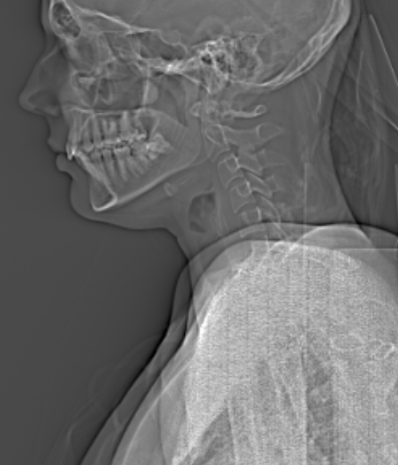
1
Bild/serie | Inställning
Scout | Ovanför ytterörat – sternum.
Premonitor | ROI i arcus aortae, tröskelvärde 180 HU (GE och Toshiba), 150 HU (Siemens). Delay 0 s (Toshiba), 5 s (Siemens och GE).
- Hals K+ artärfas | Arcus aortae – sella turcica.  Starta scannet i samma position som premonitoreringssnittet för att undvika onödig bordsförflyttning.

Reformatering
Projektion | Inställning | 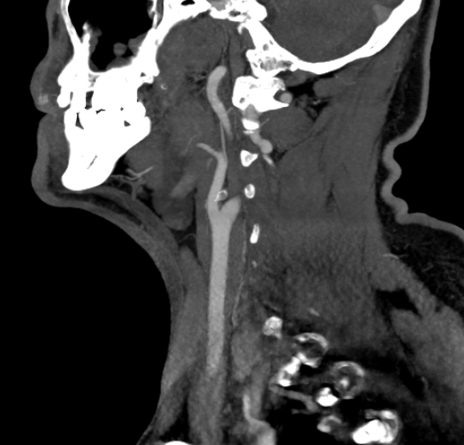  AX  COR | 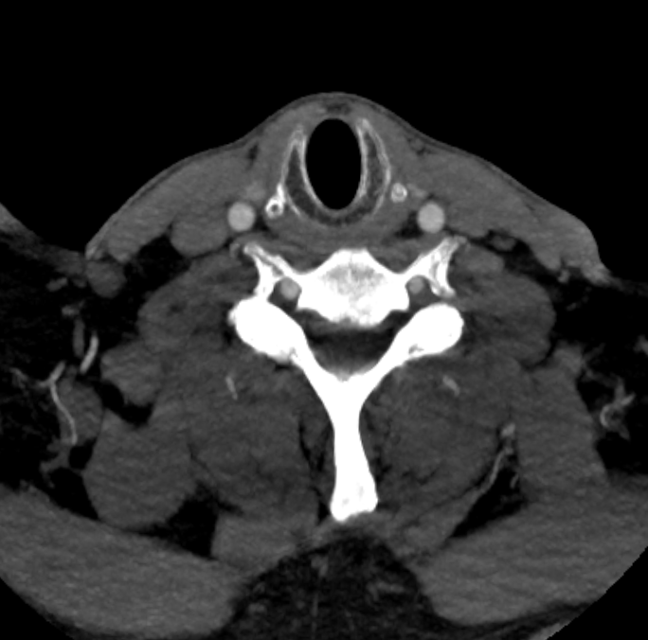  SAG  COR
AX | Vinkelrätt mot bordet. DFOV 240 mm som standard.
COR | Parallellt med arteria carotis communis upp till bifurkationen.
SAG | Vinkelrätt mot bordet.

Arkivering
Bild/serie | Projektion | Snitt/ink. | Kernel  (Siemens/GE/Toshiba) | Fönster | Arkiv
- Hals K+ artärfas
 | COR | 3/2 | Bv36/Standard/FC43 | C200 W600 | PACS
 | SAG | 3/2 | Bv36/Standard/FC43 | C200 W600 | PACS
 | AX | 0,6/0,6 | Bv36/Standard/FC43 | C200 W600 | PACS/  Syngo.via
MIP | COR | 8/2 | Bv36/Standard/FC43 | C200 W600 | PACS
 | SAG | 8/2 | Bv36/Standard/FC43 | C200 W600 | PACS
Scout | - | - | - | - | PACS
Dosrapport | - | - | - | - | PACS

Hängning PACS
Layout 1 | Hals K+  AX | Hals K+  COR | Hals K+  SAG |  | Hals K+  MIP  COR | Hals K+  MIP  SAG

